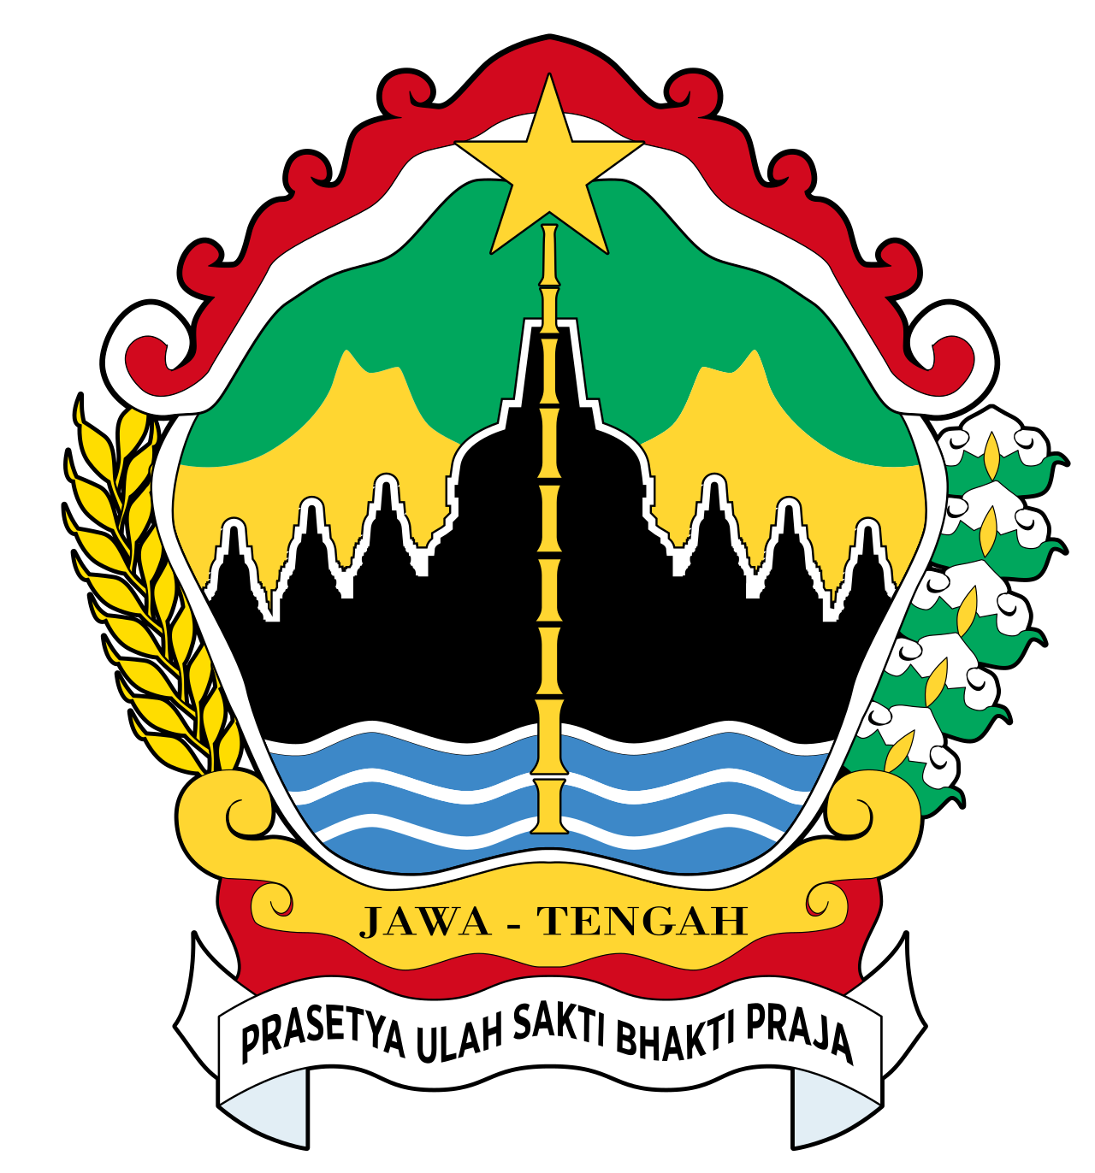 | PEMERINTAH PROVINSI JAWA TENGAH  DINAS PENDIDIKAN  SEKOLAH MENENGAH ATAS NEGERI 1 SURAKARTA  Jalan Monginsidi Nomor 40, Surakarta, Jawa Tengah, Kode Pos 57134  Telepon 0271-652975, Faksimile 0271-652975  Laman http://sman1-slo.sch.id, Pos-el smansaska@gmail.com | 

Nomor | : | .................. / .................. / 2026
Lampiran | : | 2 (dua) berkas
Perihal | : | Permohonan Audiensi dan Dukungan Penelitian Nova-Band

Surakarta, .................................. 2026
Yth.
Kepala Dinas Kepemudaan dan Olahraga Kota Surakarta
Jl. Adi Sucipto No. 1, Manahan
di Surakarta
Dengan hormat,
Sehubungan dengan kegiatan penelitian dan pengembangan yang dilaksanakan oleh siswa SMA Negeri 1 Surakarta, dengan ini kami sampaikan bahwa tim peneliti kami sedang mengembangkan sebuah purwarupa penelitian dengan judul:
“Nova-Band: An AIoT-Driven Upper-Arm Wearable for Real-Time Physiological Monitoring and Running Performance”
Nova-Band merupakan purwarupa perangkat wearable yang dikenakan di lengan atas untuk memantau detak jantung melalui sensor optik (PPG) dan gerak tubuh melalui sensor inersia (IMU) secara waktu nyata. Data diolah langsung pada perangkat dan diteruskan ke aplikasi, sehingga peringatan dini dapat diterima pelari sekaligus pendamping atau pengawas kegiatan apabila batas aman terlampaui. Pada validasi awal, galat sensor tercatat pada kisaran MAPE 2,5–3,5% terhadap motion capture berkecepatan tinggi dan skor usability SUS 84,5 dari 60 responden. Penelitian ini masih berstatus purwarupa dan bukan merupakan alat kesehatan.
Mengingat Dinas Kepemudaan dan Olahraga Kota Surakarta merupakan pemangku kebijakan di bidang kepemudaan dan keolahragaan, termasuk pembinaan olahraga rekreasi dan prestasi serta penyelenggaraan kegiatan olahraga masyarakat, kami memandang penting untuk memperoleh arahan serta masukan mengenai kebutuhan pelari, komunitas olahraga, dan penyelenggara kegiatan olahraga di Kota Surakarta, sekaligus menjajaki peluang penerapan penelitian ini untuk mendukung kegiatan olahraga yang aman dan terukur.
Sehubungan dengan hal tersebut, kami bermaksud memohon kesediaan Bapak/Ibu untuk menerima audiensi dan berdiskusi bersama tim peneliti kami, guna:
a. memperoleh masukan terkait kebutuhan pembinaan olahraga, komunitas lari, dan keselamatan penyelenggaraan kegiatan olahraga;
b. menjajaki kemungkinan arahan dan dukungan Dinas, termasuk surat dukungan serta fasilitasi uji coba lapangan bersama komunitas atau kegiatan olahraga di Kota Surakarta; dan
c. mengembangkan wawasan tim sebagai pemuda inovator di bidang teknologi olahraga.
Waktu dan tempat pelaksanaan audiensi kami serahkan sepenuhnya kepada kesediaan dan kesempatan Bapak/Ibu. Tim kami akan menghubungi lebih lanjut melalui kontak sekolah pada kop surat ini untuk menyepakati jadwal. Sebagai bahan pertimbangan, bersama surat ini kami lampirkan ringkasan penelitian Nova-Band serta konsep surat dukungan yang dapat disesuaikan sepenuhnya oleh Dinas Kepemudaan dan Olahraga Kota Surakarta.
Tim peneliti yang dimaksud terdiri atas:
1. Maheswara Nala Wisadewa (Ketua Tim)
2. Almira Edgina Nareswari Haryadi
3. Azra Daniswara Tyandaru
4. Dela Astiara
5. Rizkyta Aufa Mutiagassania
6. Satriya Javas Wibisono

Demikian surat permohonan ini kami sampaikan. Atas perhatian dan kesediaan Bapak/Ibu, kami ucapkan terima kasih.
Hormat kami,
Kepala SMA Negeri 1 Surakarta
[ruang tanda tangan asli & cap sekolah]

Dra. Rosa Herawati, M.Pd
Pembina Utama Muda
NIP 19690521 199403 2 003

Catatan berkas. Ini adalah rancangan surat untuk memudahkan pengajuan resmi; bukan surat yang sudah berlaku. Nomor surat dikosongkan agar diisi oleh Tata Usaha sesuai sistem penomoran sekolah, dan tanggal dikosongkan agar diisi saat surat benar-benar dikirim. Ruang tanda tangan harus dibubuhi tanda tangan asli Kepala Sekolah serta cap sekolah asli sebelum dikirim. Lampiran: (1) Ringkasan Penelitian Nova-Band dan (2) Konsep Surat Dukungan Dinas Kepemudaan dan Olahraga Kota Surakarta — keduanya disertakan terpisah.

